A posição do P.C.B. frente as eleições “Para os estudantes” (nº 167 – 23 de Agosto de 1934 - página 3)
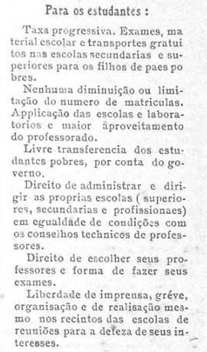

“Vida Juvenil” (nº 201 - Outubro de 1936 - páginas 3 e 7)
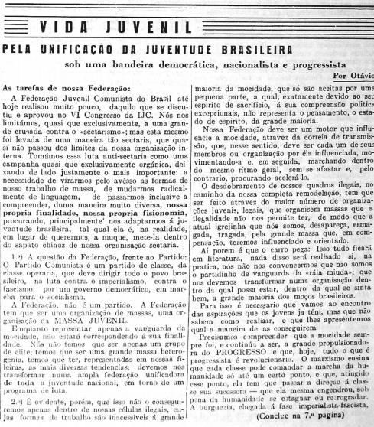

"Impressões da União Soviética" (nº 207 – 10 de Janeiro de 1937 - páginas 2, 3 e 4)

